软件详细设计说明书

项目名称：教育局民办教育信息服务监管平台
撰写人： 鄢立新

日期： 2020 年 08 月 19 日

目录
一、引言 2
.1编写目的 2
.2 项目背景 3
.3 定义 3
.4 参考资料 3
二、总体设计 4
.1 需求概述 4
(1)系统管理员功能的需求 4
.2 软件结构 4
三、 程序描述 7
.1 功能祥述 8
.2 算法 14
.3 程序逻辑 14
.4 接口 22
.5 测试要点 22

一、引言

.1编写目的

教育是民族振兴的基石,党的十七大提出"优先发展教育、建设人力资源强国"。近年来我国政府大力加强财政对教育投入,规范教育收费,扶持贫困地区、民族地区教育,教育服务与监管信息化作为教育信息化和政务信息化的重要组成部分,一直得到教育部的高度重视。教育服务与监管信息化在提高教育管理水平和工作效率、改善教育部门服务职能、扩大宣传参与等方面的作用日益显著。
经过多年努力和推进,教育服务与监管信息化建设已经取得了明显的进展。网络基础设施和内外网架构在经历初建和完善后,已经初具规模；应用和资源建设在经过丰富和深入后,也已取得明显的成效。建立教育服务与监管的信息化体系,为政府工作提供信息保障,优化政府工作流程,对于强化教育服务、加强教育监管,推进政府职能转变和管理创新、提高依法行政能力具有极其重大的意义。

.2 项目背景
教育部在2018年4月印发《教育信息化2.0行动计划》。这是首个关于教育信息化2.0的指导性文件，也是贯彻2015年全国教育信息化工作电视电话会议和2016年《教育信息化叶三五*规划》精神的政策性文件。其中，智慧教育创新发展行动指出，要以人工智能、大数据、物联网等新兴技术为基础，依托各类智能设备及网络，积极开展智慧教育创新研究和示范，推动新技术支持下教育的模式变革和生态重构。智慧校园信息服务平台正是符合上述要求的有效载体之一，它全面感知物理环境，识别学习者个体特征和学习情景，提供无缝互通的网络通信，有效支持教学过程分析、评价和智能决策的开放教育教学环境和便利舒适的生活环境，向师生全方位和个性化的信息服务。

.3 定义
编号 | 名称
1 | 民办 | 指事业由国家机构以外的社会组织或者个人举办
2 | 教育组织 | 指大学、高中、初中、小学、幼儿园五大组织
3 | 教育机构 | 指各大组织的具体学校名称
4 | 登录 | 指进入该平台页面的过程
5 | 定位 | 指具体机构的地理位置
6 | 信息公开 | 包括质量管理综合评估(公开展示民办学校的评估结果)、年度办学情况登记检查(公开展示民办学校的年检信息结果)、简章备案(公开展示民办学校招生简章)、监管巡查(公开展示每季度对各民办学校的巡查情况)、法律规章(提供法律规章的在线浏览功能)、民办学校设立、民办学校变更、民办学校终止和办事指南等
7 | 办事指南 | 为社会力量举办方和已办学举办方或董事会提供行政许可办事指南，同时提供搜索查询、在线浏览和下载功能
8 | 服务与发展 | 系统为公众提供公开咨询电话(含教育局值班电话、业务科室电话和各民办学校咨询电话)

.4 参考资料

1 | 民办学校的设立 | 广东省网上办事大厅
2 | 《教育信息化2.0行动计划》
3 | 华迪需求说明书 | 四川华迪公司

二、总体设计

.1 需求概述

(1)系统管理员功能的需求
用户信息管理:可浏览,添加,修改,删除所有普通用户信息。
系统后台信息管理:可浏览,添加,修改,删除后台的机构信息,包括数据管理,参数设定,权限设定。
(2)普通用户功能的需求：
账号管理:可申请或找回账号。
信息管理:可修改个人账号信息，可浏览机构信息。

.2 软件结构

功能模块图1（第一层：主功能模块）

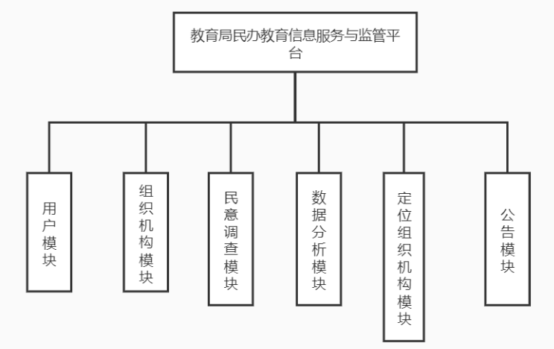

第二层：用户模块

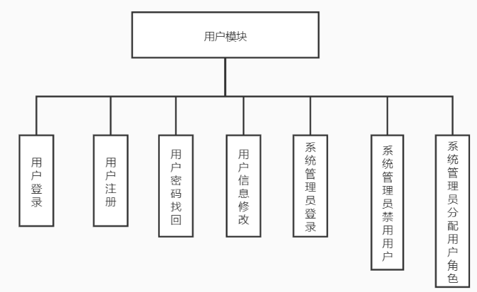

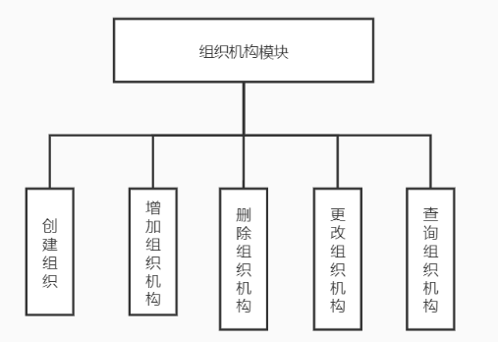
第二层：组织机构模块
第二层：公告管理
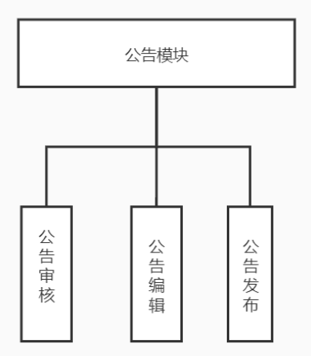

第二层：系统调查模块
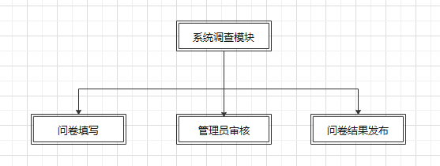

第二层：举报模块
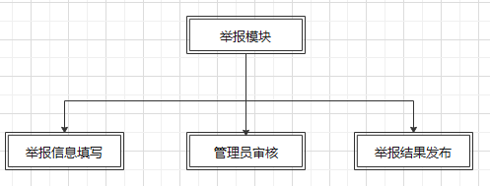

第二层：定位组织机构模块
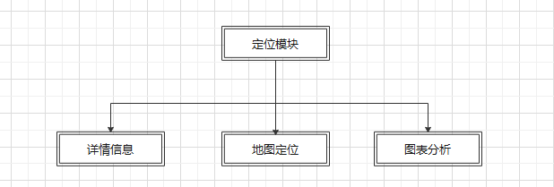

- 程序描述

.1 功能祥述
1.用户模块
功能编号 | 1.1 | 功能名称 | 用户登录 | 所属部门 | 山泽工作室
调查者 | 杨澜庆 | 调查时间 | 2020-8-1 | 审核人 | 刘宛鹭
功能描述 | 用户登录系统
输入项 | 账号，密码
处理描述 | 判断用户的账号密码是否正确，正确予以登录，失败停留在登录界面，并给予提示
输出项 | 主页面或当前页面
界面要求 | 图形界面

功能编号 | 1.2 | 功能名称 | 用户注册 | 所属部门 | 山泽工作室
调查者 | 杨澜庆 | 调查时间 | 2020-8-1 | 审核人 | 刘宛鹭
功能描述 | 对用户信息的录入
输入项 | 包括用户名、密码、邮箱、电话、密保问题、密保答案、角色
处理描述 | 注册成功返回登录页面，注册失败停留在当前页面
输出项 | 登录界面
界面要求 | 图形用户界面

功能编号 | 1.3 | 功能名称 | 用户密码找回 | 所属部门 | 山泽工作室
调查者 | 杨澜庆 | 调查时间 | 2020-8-1 | 审核人 | 刘宛鹭
功能描述 | 用户通过正确回答密保问题重置密码
输入项 | 密保问题的回答
处理描述 | 校验密保问题的答案，若正确跳转到密码重置页面，失败则停在当前页面并提示
输出项 | 密码重置页面，或当前页面
界面要求 | 图形界面

功能编号 | 1.4 | 功能名称 | 用户信息修改 | 所属部门 | 山泽工作室
调查者 | 杨澜庆 | 调查时间 | 2020-8-1 | 审核人 | 刘宛鹭
功能描述 | 用户在登录后进行信息修改
输入项 | 包括用户名、密码、邮箱、电话、密保问题、密保答案、角色
处理描述 | 录入所有更改后的信息
输出项 | 原页面
界面要求 | 图形界面

功能编号 | 1.5 | 功能名称 | 系统管理员登录 | 所属部门 | 山泽工作室
调查者 | 杨澜庆 | 调查时间 | 2020-8-1 | 审核人 | 刘宛鹭
功能描述 | 系统管理员登录系统
输入项 | 账号，密码
处理描述 | 判断系统管理员的账号密码是否正确，正确予以登录，失败停留在登录界面，并给予提示
输出项 | 主页面 或当前页面
界面要求 | 图形界面

功能编号 | 1.6 | 功能名称 | 系统管理员禁用用户 | 所属部门 | 山泽工作室
调查者 | 杨澜庆 | 调查时间 | 2020-8-1 | 审核人 | 刘宛鹭
功能描述 | 系统管理员将用户账户禁用，禁止用户进行登录
输入项 | 用户Id
处理描述 | 将用户禁用
输出项 | 当前页面
界面要求 | 图形界面

功能编号 | 1.7 | 功能名称 | 系统管理员分配用户角色 | 所属部门 | 山泽工作室
调查者 | 杨澜庆 | 调查时间 | 2020-8-1 | 审核人 | 刘宛鹭
功能描述 | 系统管理员将用户的角色进行确认
输入项 | 用户Id
处理描述 | 系统管理员对用户的角色进行确定
输出项 | 当前页面
界面要求 | 图形界面

2.组织机构模块

功能编号 | 2.1 | 功能名称 | 创建组织 | 所属部门 | 山泽工作室
调查者 | 杨澜庆 | 调查时间 | 2020-8-2 | 审核人 | 刘宛鹭
功能描述 | 创建一个机构类型
输入项 | 机构类型
处理描述 | 根据机构类型创建一个组织
输出项 | 创建成功返回主页面，失败则返回当前页面
界面要求 | 图形界面

功能编号 | 2.2 | 功能名称 | 增加组织机构 | 所属部门 | 山泽工作室
调查者 | 杨澜庆 | 调查时间 | 2020-8-2 | 审核人 | 刘宛鹭
功能描述 | 增加网站的组织机构  功能使用者：系统管理员
输入项 | 机构类型，机构名，机构地址，机构描述，教职工数量，专职老师数量，学生总人数，每年招生人数，坐标X，坐标Y
处理描述 | 用户增加机构类型，机构名，机构地址，机构描述，教职工数量，专职老师数量，学生总人数，每年招生人数，坐标X，坐标Y信息，添加一个机构数据。成功返回首页面，失败返回当前页面
输出项 | 无
界面要求 | 图形界面

功能编号 | 2.3 | 功能名称 | 删除组织机构 | 所属部门 | 山泽工作室
调查者 | 杨澜庆 | 调查时间 | 2020-8-2 | 审核人 | 刘宛鹭
功能描述 | 将一个组织机构信息从数据库中删除
输入项 | 组织机构id，组织机构类型
处理描述 | 通过组织机构id及其类型在组织机构表值将该组织机构删除
输出项 | 无
界面要求 | 图形界面

功能编号 | 2.4 | 功能名称 | 更改组织机构 | 所属部门 | 山泽工作室
调查者 | 杨澜庆 | 调查时间 | 2020-8-2 | 审核人 | 刘宛鹭
功能描述 | 更改组织信息
输入项 | 需更改的组织信息
处理描述 | 将更改后的组织信息传给后端，对数据库中对应的数据进行改动
输出项 | 无
界面要求 | 图形界面

功能编号 | 2.5 | 功能名称 | 查询组织机构 | 所属部门 | 山泽工作室
调查者 | 杨澜庆 | 调查时间 | 2020-8-2 | 审核人 | 刘宛鹭
功能描述 | 将所有组织机构的信息呈现在网页上
输入项 | 无
处理描述 | 从数据库获取所有机构表的信息，将其整合后呈现在前端
输出项 | 查询页面
界面要求 | 图形界面

3.数据分析模块

功能编号 | 3.1 | 功能名称 | 归纳统计 | 所属部门 | 山泽工作室
调查者 | 杨澜庆 | 调查时间 | 2020-8-18 | 审核人 | 刘宛鹭
功能描述 | 获取后台中的数据，将其汇总
输入项 | 表格
处理描述 | 由后台读入数据，在前端显示汇总的数据
输出项 | 归纳统计界面
界面要求 | 图形界面

功能编号 | 3.2 | 功能名称 | 图形化展示 | 所属部门 | 山泽工作室
调查者 | 杨澜庆 | 调查时间 | 2020-8-18 | 审核人 | 刘宛鹭
功能描述 | 采用柱状或曲线对比图等形式，对数据进行分析统计
输入项 | 所有信息
处理描述 | 生成柱状或曲线图
输出项 | 图形化展示界面
界面要求 | 图形界面

功能编号 | 3.3 | 功能名称 | 智能化分析 | 所属部门 | 山泽工作室
调查者 | 杨澜庆 | 调查时间 | 2020-8-18 | 审核人 | 刘宛鹭
功能描述 | 获取后台中的数据，对数据进行分析，并且以图形化的形式展示出来
输入项 | 所有信息
处理描述 | 由后台读入数据，在前端显示汇总的数据，生成数据图形
输出项 | 智能分析界面
界面要求 | 图形界面

4.系统问卷模块

功能编号 | 4.1 | 功能名称 | 系统问卷 | 所属部门 | 山泽工作室
调查者 | 杨澜庆 | 调查时间 | 2020-8-18 | 审核人 | 刘宛鹭
功能描述 | 回收用户对系统某机构的意见或建议
输入项 | 用户的意见
处理描述 | 将用户意见存入数据库中，并为系统管理员显示出来
输出项 | 无
界面要求 | 图形界面

功能编号 | 4.2 | 功能名称 | 系统问卷数据可视化 | 所属部门 | 山泽工作室
调查者 | 杨澜庆 | 调查时间 | 2020-8-18 | 审核人 | 刘宛鹭
功能描述 | 对用户的所有问卷进行图像可视化，以图示的方式显示
输入项 | 问卷数据
处理描述 | 将用户意见存入数据库中，并为系统管理员显示出来
输出项 | 无
界面要求 | 图形界面

5.定位组织机构模块

功能编号 | 5.1 | 功能名称 | 定位组织机构 | 所属部门 | 山泽工作室
调查者 | 杨澜庆 | 调查时间 | 2020-8-18 | 审核人 | 刘宛鹭
功能描述 | 对机构地址进行定位
输入项 | 机构坐标
处理描述 | 获取坐标，在地图上显示出位置
输出项 | 无
界面要求 | 图形界面

6.公告模块

功能编号 | 6.1 | 功能名称 | 公告发布 | 所属部门 | 山泽工作室
调查者 | 杨澜庆 | 调查时间 | 2020-8-18 | 审核人 | 刘宛鹭
功能描述 | 特定角色的用户发布公告，等待管理员审核
输入项 | 公告内容
处理描述 | 将用户发布的公告存入数据库中等待管理员审核
输出项 | 无
界面要求 | 图形界面

功能编号 | 6.2 | 功能名称 | 公告审核 | 所属部门 | 山泽工作室
调查者 | 杨澜庆 | 调查时间 | 2020-8-18 | 审核人 | 刘宛鹭
功能描述 | 管理员审核所有用户的公告
输入项 | 无
处理描述 | 使用户的公告在网页上可见
输出项 | 无
界面要求 | 图形界面

功能编号 | 6.3 | 功能名称 | 公告查询 | 所属部门 | 山泽工作室
调查者 | 杨澜庆 | 调查时间 | 2020-8-18 | 审核人 | 刘宛鹭
功能描述 | 用户、管理员对公告进行一个查询
输入项 | 无
处理描述 | 查询数据库中相关的内容
输出项 | 无
界面要求 | 图形界面

7.举报模块

功能编号 | 7.1 | 功能名称 | 信息举报 | 所属部门 | 山泽工作室
调查者 | 杨澜庆 | 调查时间 | 2020-8-18 | 审核人 | 刘宛鹭
功能描述 | 用户对机构信息进行举报
输入项 | 公告内容
处理描述 | 将用户巨白内容存入数据库中等待管理员审核
输出项 | 无
界面要求 | 图形界面

功能编号 | 7.2 | 功能名称 | 举报审核 | 所属部门 | 山泽工作室
调查者 | 杨澜庆 | 调查时间 | 2020-8-18 | 审核人 | 刘宛鹭
功能描述 | 管理员审核举报内容
输入项 | 无
处理描述 | 对管理员审核通过的内容，修改对应属性，让所有用户可以查看
输出项 | 无
界面要求 | 图形界面

功能编号 | 7.3 | 功能名称 | 举报查询 | 所属部门 | 山泽工作室
调查者 | 杨澜庆 | 调查时间 | 2020-8-18 | 审核人 | 刘宛鹭
功能描述 | 对举报内容进行一个查询，查询所有举报内容或多个内容
输入项 | 无
处理描述 | 查询数据库中相关的内容
输出项 | 无
界面要求 | 图形界面

.2 算法

1.登录模块：该登录模块中应用选择算法，根据用户的要求选择不同的模式。
2.机构查询模块：该登录模块中采用的算法基本同等级模块相同，为满足学生的要求可能将学生的查询条件进行相应的数据格式装换，确保系统的稳定，安全，可靠。
3.机构管理模块：模块的实现算法简单没有具体要求，可以是顺序，也可以是选择，保证没有逻辑错误。

.3 程序逻辑

登录模块逻辑流程图：
1.普通用户登录
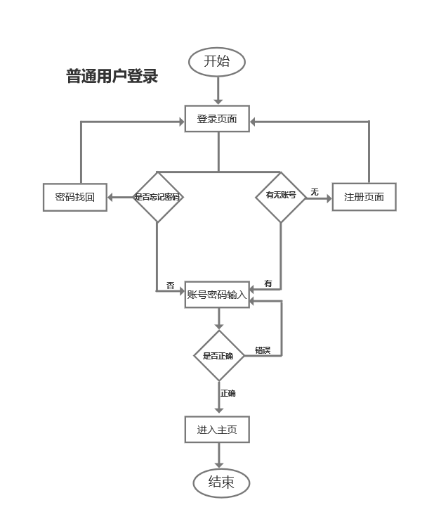

2.管理员登录
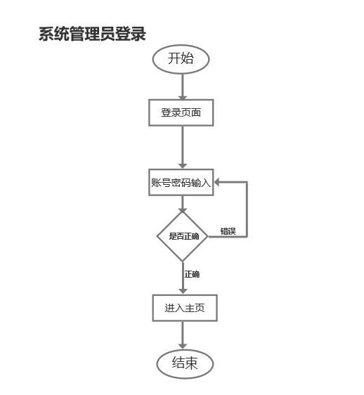

主界面模块逻辑流程图：
1.用户主界面
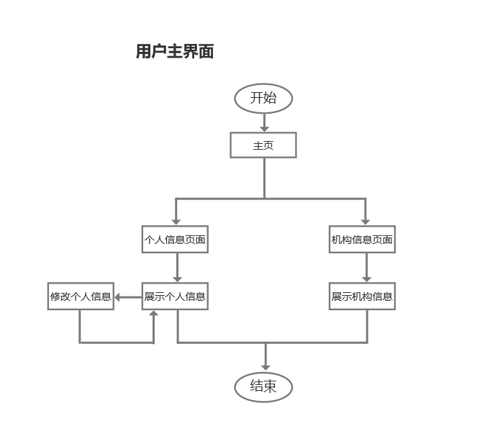

2.管理员主界面
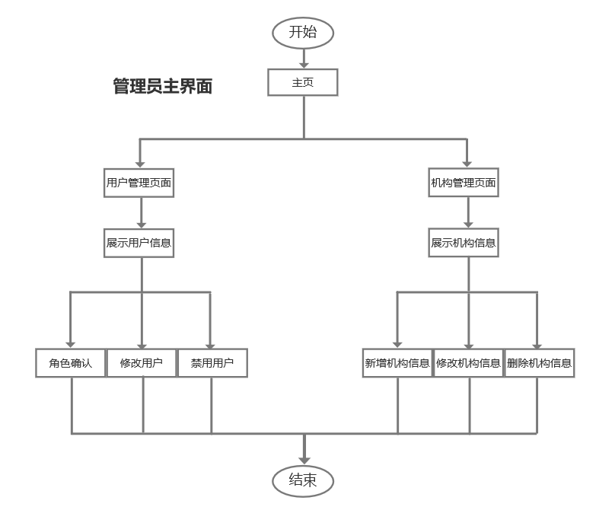

问卷调查模块逻辑流程图：
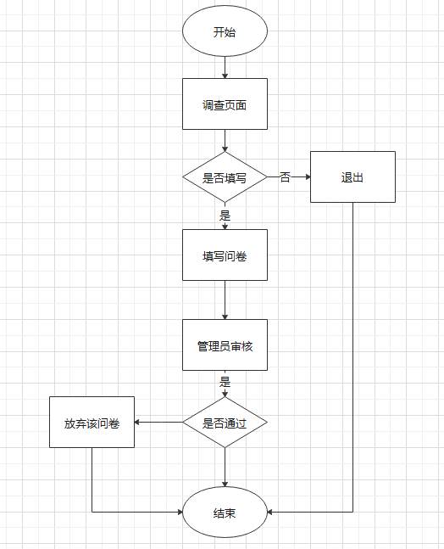
举报模块逻辑流程图：
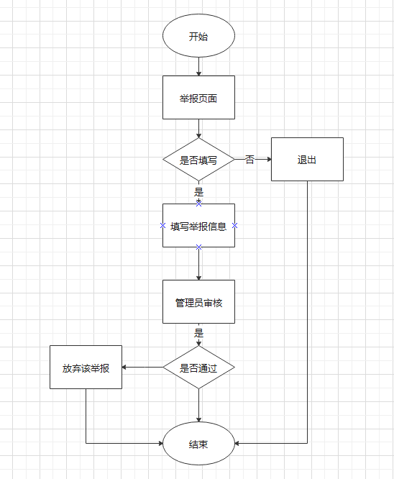
定位组织机构模块逻辑流程图：
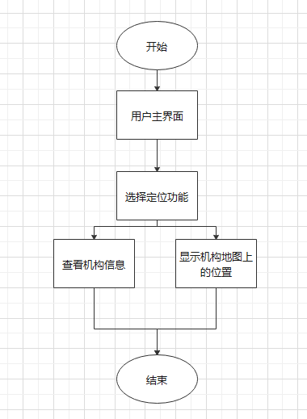

.4 接口

● 存储分配
数据储存使用管理员电脑的硬盘。

● 限制条件
硬件约束
硬件配置：PC机与笔记本电脑；内存要求：128M以上；硬盘：2G以上。

软件约束
软件配置：需要在电脑上配置
（1）JAVA_HOME中JDK运行环境与Path路径
（2）MYSQL_HOME数据库环境与其Path路径
（3）MAVEN_HOME环境与其Path路径
（4）Apache Tomcat

.5 测试要点

测试工件为四个阶段：单元测试、组装测试、确认测试、系统测试。
单元测试：采用白盒法和黑盒法相结合的方法，对于逻辑结构复杂的模块采用白盒法，对于以输入、输出为主的模块采用黑盒法测试，以提高测试的效率。
组装测试：自底向上的增式测试。
确认测试：由用户参与按需求规格说明书验收。
系统测试：采用人工测试方法。
(1) 系统环境模块测本测试是为了检测系统环境模块，数据连接是否正确，数据能否正确，并进行仔细核对。
(2) 基本信息测试基本信息模块是本系统的一个重要模块，本模块能否正确运行关系到系统设计成败的关键，所以有必要专门对这个之模块进行严格的测试。以弥补设计过程中的不足。及早发现和修改问题。
(3) 查询模块的测试所有的数据库管理软件设计的目的之一都是为了人们提供快捷方便的数据查询功能，查询设计的是否合理和正确是系统的又一关键之所在。

